DIA 57: JUEVES 18 DE JUNIO.
¡BUENOS DÍAS A TODOS!
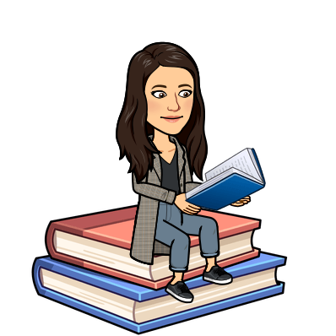
Tarea 1:Repaso de las preposiciones, las conjunciones y las interjecciones.
LAS PREPOSICIONES SON: A, ANTE, BAJO, CABE, CON, CONTRA, DE, DESDE, DURANTE, EN, ENTRE, HACIA, HASTA, MEDIANTE, PARA, POR, SEGÚN, SIN, SO, SOBRE, TRAS, VERSUS Y VÍA.
Acordaros que como dice en el vídeo: a + el y de+ el forman al y del.
LAS CONJUNCIONES SON: Y, E, NI, O, U, PERO, SINO…
LAS INTERJECCIONES: ¡UY!, ¡OH!, ¡AH!, ¡BUAH!...

Tarea 2: corregir las páginas 54, 55, 56 y 57 del cuaderno de ortografía ya que son ejercicios relacionados con estos signos de puntuación.

Página 54
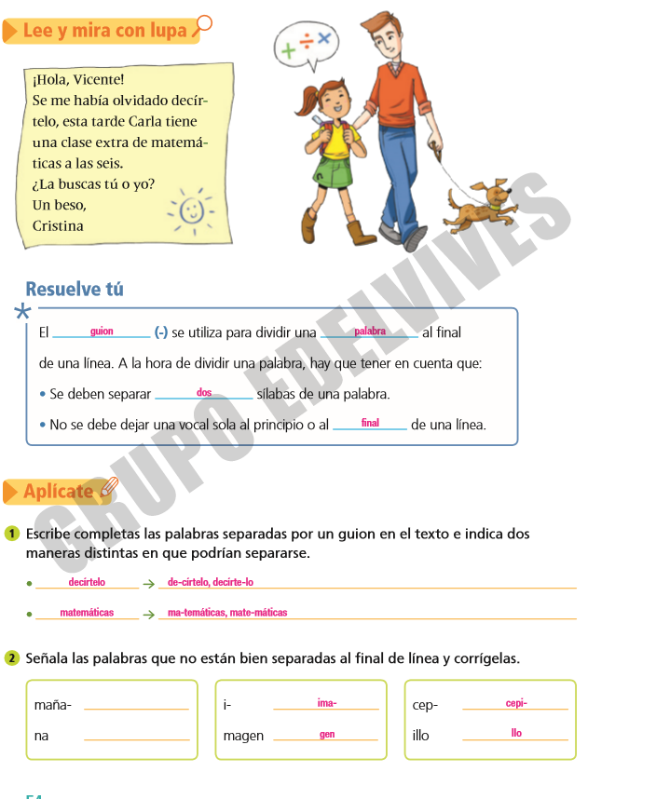
Página 55
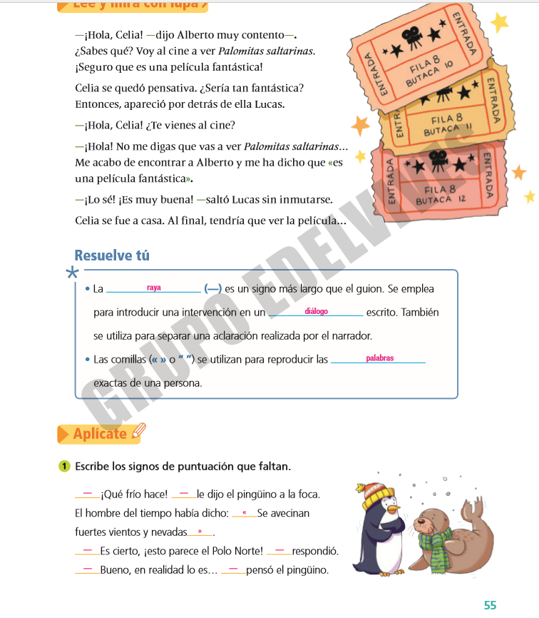

Página56
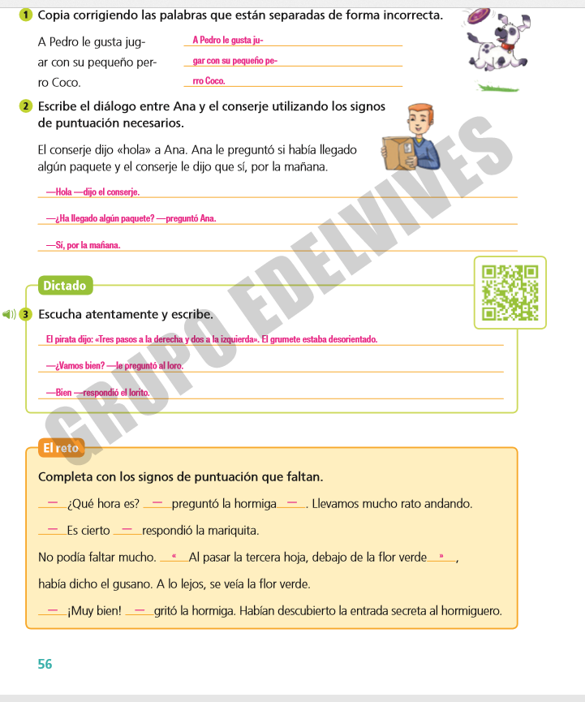

Página 57
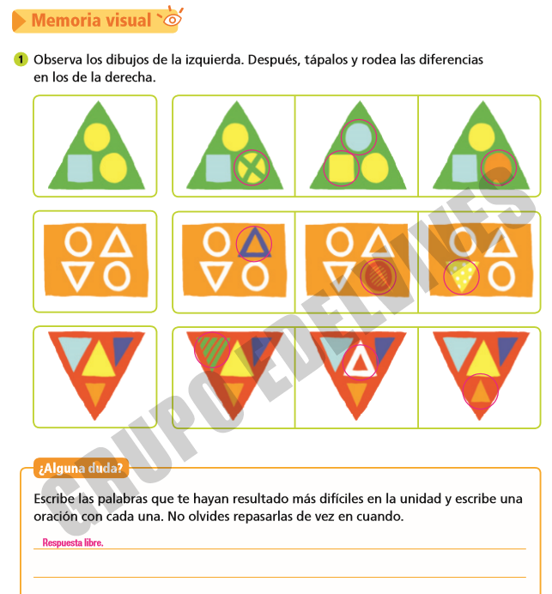
Tarea 3: hoy vamos a continuar con la lectura del libro de Trotamundos “tres deseos” de la página 186-190. Después de leerlo en voz alta, tenéis que hacer los ejercicios de comprensión lectora 1, 2, 3, 4, 5, 6 y 8. No hace falta copiar el enunciado.
Tarea 4: Después de la lectura, vamos a realizar las últimas hojas del cuaderno de ortografía. Tenéis que realizar las hojas 58, 59, 60 y 61 que son de repaso de todo.

El dictado de la página 61 es el siguiente (recordad que otra persona os dicte y después apuntáis las faltas que habéis tenido): Su abuelo le dijo: “Nunca te rindas”. Marcos siempre recordaba ese mensaje. Su padre era biólogo y se iban a mudar a otra ciudad. ¿Cómo iba a ser su nueva vida?.

Os recuerdo:
- Nuestro objetivo en este mes es llegar a las 1000 grullas. Llevamos 405. Necesitamos vuestra ayuda para conseguir el objetivo. Mandadme un correo con las grullas que vayáis haciendo para incorporarlo en el recuento.
No olvidéis mandarme las tareas de hoy (18/06) a mi correo. Si tenéis cualquier duda no dudéis en contactar conmigo: marta.fernandez@sanviatorvalladolid.com.
